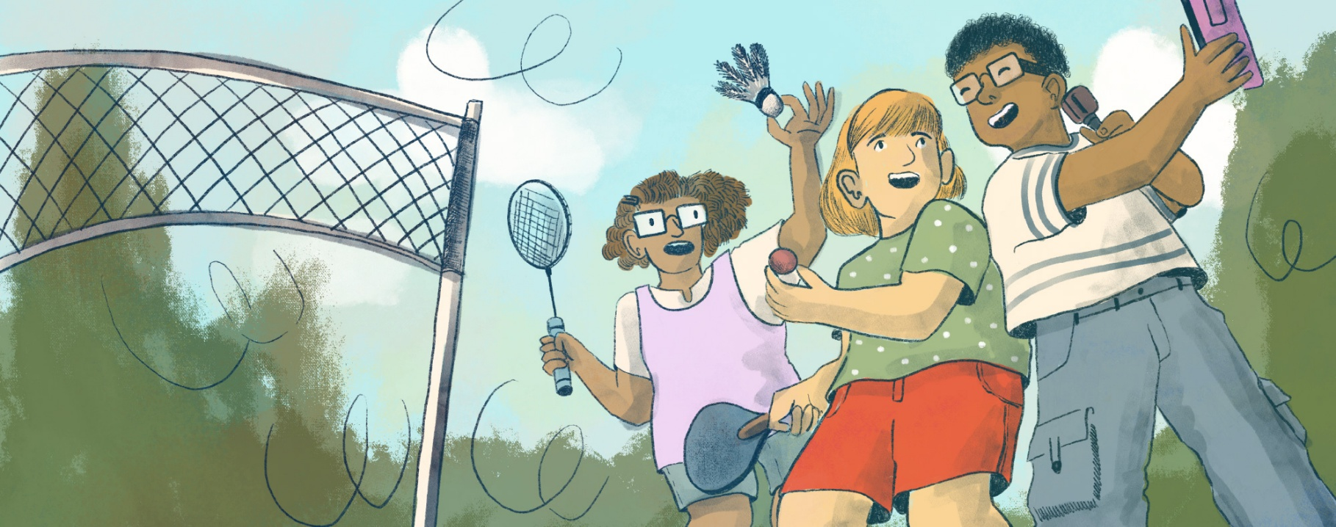

Youtubers deportivos

Educación Física

5º de Educación Primaria

Índice
Concepto de deporte 2
Clasificación dos deportes...................................................................................................................2
O bádminton 2
O pickleball 7
Fair play ou xogo limpo 9



Concepto de deporte
Se realizásemos unha enquisa preguntando que é o deporte, posiblemente todo o mundo diría saber o que é, pero cada persoa ten un concepto distinto.
De entre as definicións existentes cabe destacar a de PIERRE PARLEBAS, porque se adapta relativamente ben ao punto de vista educativo: "Conxunto de situacións motrices codificadas en forma de competición e cun carácter institucional".
En resumo:
• Conxunto de situacións motoras: quere dicir que o individuo debe reaccionar ante algo, movéndose (motrizmente).
• Codificadas: hai unhas regras que respectar.
• En forma de competición: supón a necesidade de superación, de vencer, ben a un adversario ou a si mesmo/a.
• Con carácter institucional: controlado por unha institución, xeralmente denominado "federación".

Clasificación dos deportes
Tendo en conta o punto de vista educativo, pódense dividir os deportes en dous grupos:

- Deportes individuais: son os que se atopan máis relacionados coas habilidades e destrezas básicas. Adóitanse desenvolver nun contorno estable, co cal a esixencia nos mecanismos de percepción e decisión é escasa. En canto ao mecanismo de execución presentan grande esixencia. Adoitan ser deportes individuais: o bádminton, o atletismo, a natación, o pickleball...

- Deportes colectivos: desenvólvense en contornos cambiantes. Adoitan ter grande esixencia nos mecanismos de percepción-decisión-execución, sendo a súa orde secuencial moi variable dunha situación a outra. Por exemplo os deportes colectivos, como o baloncesto, o balonmán, o voleibol...

O bádminton
É un deporte de raqueta no que se enfrontan dous xogadores (individuais) e dúas parellas (dobres) situadas nas metades opostas dunha pista rectangular dividida por unha rede. Non se xoga con pelota, xógase cun volante.

Nos deportes hai dous compoñentes moi importantes que habitualmente se confunden: a técnica e a táctica. Nas páxinas seguintes falarase dos xestos técnicos e da táctica no bádminton.

Queres saber máis sobre estes conceptos? Facede clic en cada un deles e aprendede o seu significado para levalos á práctica nas sesións de Educación Física.

Xestos técnicos do bádminton
A técnica pódese definir como a execución motriz dun xesto deportivo. Que quere dicir isto?
Son aqueles movementos ou partes de movemento que permiten realizar accións de ataque e defensa en base a unha determinada intención de xogo e cunha calidade de execución máis ou menos boa. Hai unha gran variedade de xestos dependendo do deporte que practiquedes. Agora ides coñecer os aspectos técnicos do bádminton.

Saque
O saque realízase directamente sen que o volante toque o chan e golpeándoo coa raqueta por debaixo da cintura.
O saque realízase en diagonal cara ao lado oposto da cancha do contrario e altérnase en cada punto. O volante debe ir dirixido ao cuadrante no que se sitúe o receptor. Hai que ter en conta que sempre sacará o xogador ou xogadora que gañou o punto anterior e sacará do lado dereito se a súa puntuación é par e do lado esquerdo se é impar.
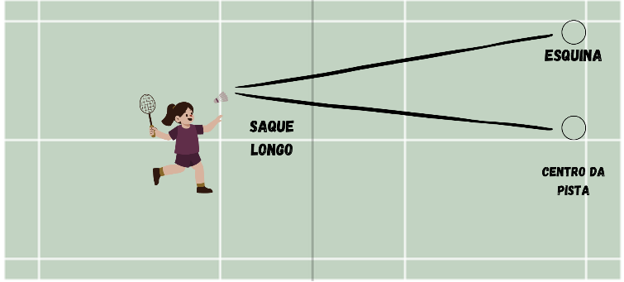
Hai dous tipos de saque:

Saque longo: búscase enviar o volante á esquina ou ao centro do campo.

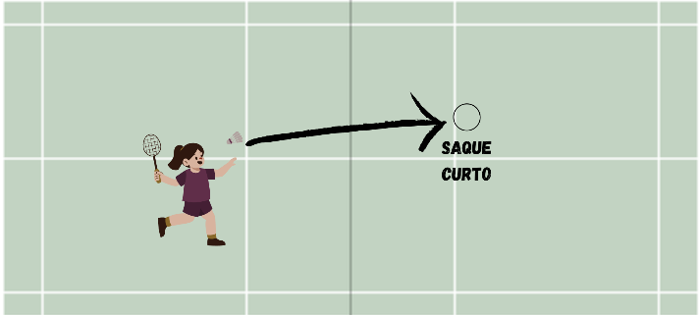

Saque curto: búscase enviar o volante preto do inicio do cadro de xogo no que se atopa o rival. Tende a facerse cando o xogador se coloca na metade do cadro ou no fondo da pista.

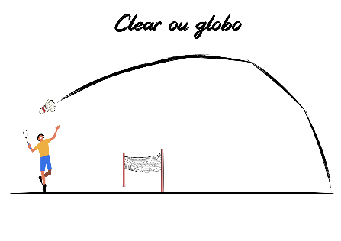
Clear ou globo

É un golpe de traxectoria alta dirixido ao fondo do campo do adversario.

Realízase dende arriba.

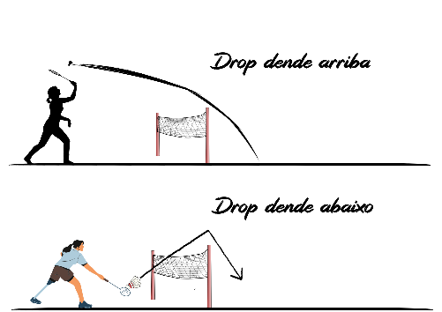
Drop ou deixada
Este golpe envía o volante moi preto da rede no campo contrario cando o adversario está lonxe dela ou non pode responder. É un golpe de engano ou finta, pois o adversario pensará que vai recibir un mate, por tanto é de carácter ofensivo.
Pódese facer tanto con golpes de arriba como de abaixo.

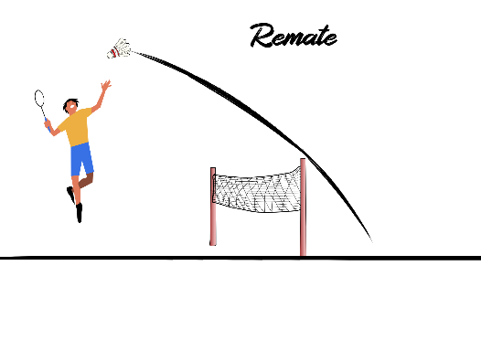
Remate
Tamén chamado mate ou smash, é un golpe ofensivo que se realiza sempre dende arriba, golpeando fortemente o volante de fronte ou lateralmente. A raqueta sitúase por detrás da cabeza, co cóbado á altura do ombreiro, para logo estender o brazo e golpear o volante por enriba da cabeza e por diante do pulso. Tamén se pode rematar en salto.

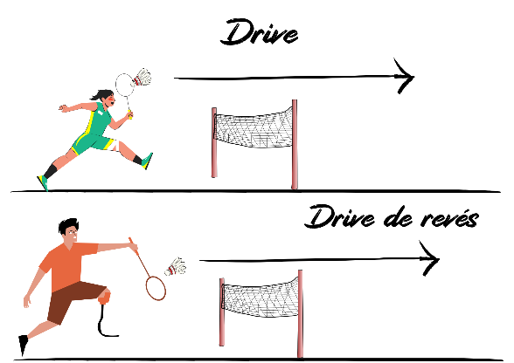
Drive
Trátase dun golpeo ofensivo de traxectoria horizontal e longa que se executa entre a cadeira e a cabeza, pasando moi preto da rede cunha traxectoria paralela ao chan. Sempre dende arriba, golpeando fortemente o volante de fronte ou lateralmente.
Este golpeo pode ser do lado dominante ou do revés.

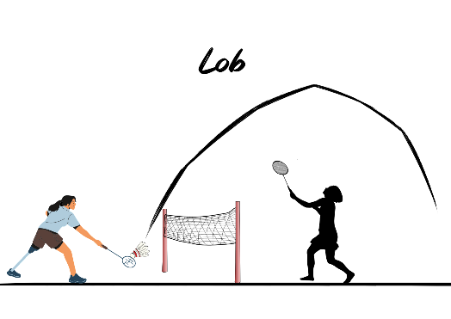
Lob
Defínese como un golpeo de traxectoria ascendente cara ao fondo da pista que se realiza sempre dende abaixo e que busca afastar ao contrario da rede. Debe ser un golpeo forte para que o volante gañe altura. Utilízase en resposta dunha deixada ou un remate.
O lob pode ser ofensivo ou defensivo.

Aspectos tácticos
Todo deporte ten a súa táctica e nun deporte individual podemos definir a táctica como a elección correcta do xesto axeitado para unha situación de xogo concreta.
As situacións de xogo que nos podemos atopar son dúas: en ataque ou en defensa.
Tedes que ter en conta que a técnica e a táctica van da man. Que quere dicir isto? Que un xogador para decidir o tipo de xesto técnico que quere executar ten que tomar unha decisión táctica.

Que fago en ataque?
En bádminton, atacar significa enviar o volante ao campo contrario con traxectorias descendentes, de forma que o contrario teña que devolver o volante golpeando por debaixo da banda branca da rede.
Como podemos atacar?
Na modalidade de individuais, o xogador que controla o centro do campo é o que normalmente debe levar vantaxe na xogada. Por iso é tan importante que despois de cada golpe, o xogador intente volver ao centro do campo.
Poderedes empregar tres tipos de tácticas:
- Distancia: consiste en enviar o volante despois de cada golpe ao lugar máis afastado da pista. Para iso utilízase o lob e a deixada co obxectivo de enviar o volante ás diagonais.
- 4 esquinas: búscase enviar o volante ás 4 esquinas do campo rival. O obxectivo de envialo a esas zonas é conseguir que o contrario realice desprazamentos largos e que non chegue a tempo para golpear correctamente.
- A finta e o contrapé: consiste en enganar ao contrario facéndolle crer que imos executar un tipo de golpe e, no último momento, facer outro. Esta teoría esixe un bo nivel de dominio técnico e baséase en observar os pés do contrario de forma que, se vemos que realiza un movemento cara adiante ou cara atrás, por medio dun golpe retardado enviar o volante en sentido contrario ao movemento.

Que fago en defensa?
Durante o xogo non estamos sempre atacando, xa que o rival tamén atacará.
Se un xogador se está a defender de golpes do rival e quere pasar ao ataque deberá:
- Ante un remate do rival, devolver o volante en deixada ou cun drive.
- Ante unha deixada do rival, devolver con outra deixada ou cun lob.
Como defender un saque?
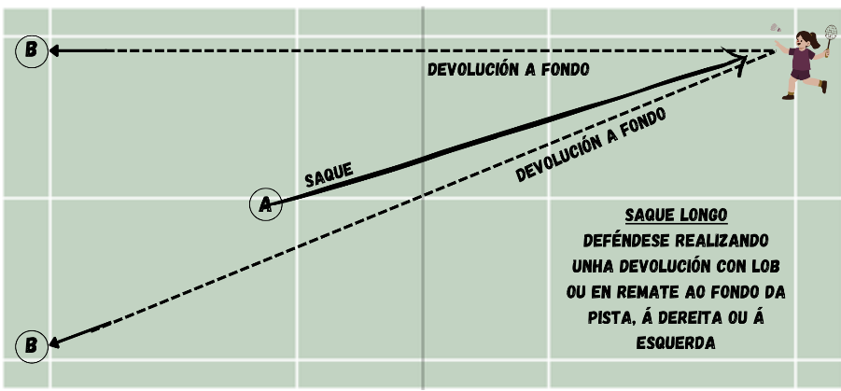
Un saque longo:
Deféndese realizando unha devolución con lob ou en remate ao fondo da pista, á dereita ou á esquerda.

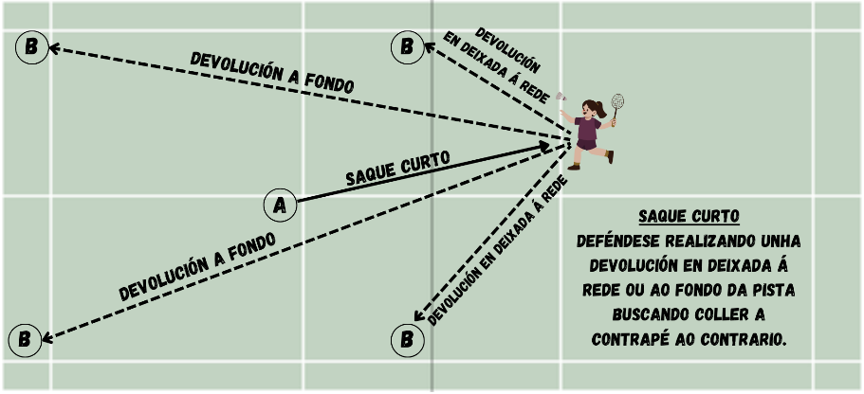
Un saque curto:
Deféndese realizando unha devolución en deixada, á rede ou ao fondo do campo, buscando coller a contrapé ao contrario.

O pickleball
O pickleball é un deporte de raqueta que nace en Washington e que é unha mestura entre tenis, bádminton e tenis de mesa. Pódese xogar en individuais ou por parellas.

Xestos técnicos do pickleball
Recordade que a técnica pódese definir como a execución motriz dun xesto deportivo.
Son aqueles movementos ou partes de movemento que permiten realizar accións de ataque e defensa en base a unha determinada intención de xogo, e cunha calidade de execución máis ou menos boa. Agora ides coñecer os aspectos técnicos do pickleball.

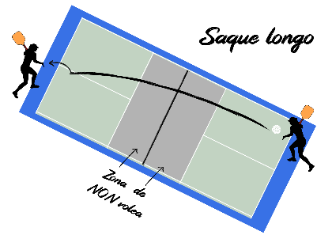
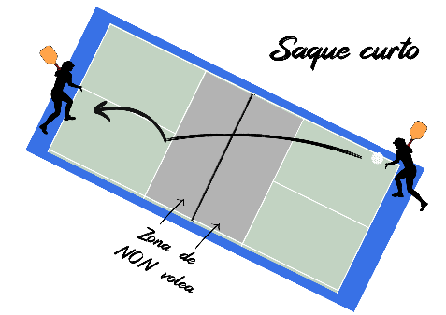
Saque

Búscase enviar a bóla ao fondo da pista. Búscase enviar a bóla preto do inicio do cadro de xogo no que se atopa o rival.

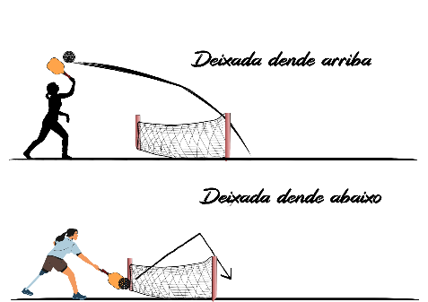
Deixada

Este golpe envía a bóla moi preto da rede no campo contrario cando o adversario está lonxe dela ou non pode responder. É un golpe de engano ou finta, pois o adversario pensará que vai recibir un mate, por tanto é de carácter ofensivo.
Pódese facer tanto con golpes de arriba como de abaixo

Volea

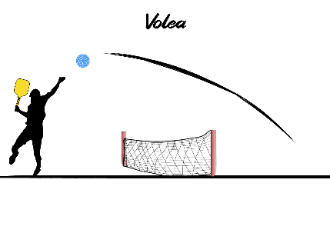
Golpeo que se efectúa sen que a bóla toque o chan no campo propio.

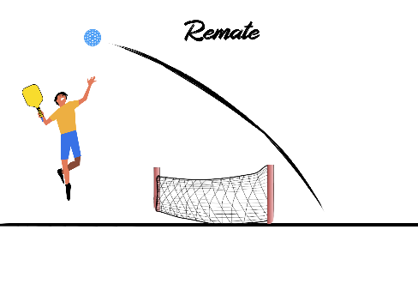
Remate
Tamén chamado mate ou smash, é un tipo de volea que se realiza sempre dende arriba, golpeando fortemente a bóla de fronte ou lateralmente. A raqueta sitúase por detrás da cabeza, co cóbado á altura do ombreiro, para logo estender o brazo e golpear a bóla por enriba da cabeza e por diante do pulso. Tamén se pode rematar en salto.

O mate por enriba da cabeza ten un só propósito: destruír a bóla e facer imposible que os teus opoñentes a devolvan. Se o teu opoñente realiza un golpeo que pasa lixeiramente por enriba da túa cabeza, é a túa oportunidade de facerlle punto! Estende o brazo cara arriba e rematar cara abaixo.

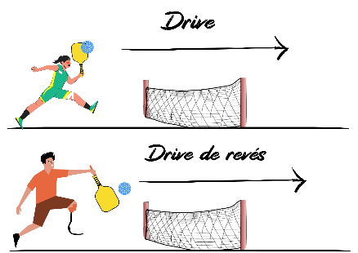
Drive
Trátase dun golpeo ofensivo de traxectoria horizontal e longa que se executa entre a cadeira e a cabeza, pasando moi preto da rede cunha traxectoria paralela ao chan. Sempre dende arriba, golpeando fortemente a bóla de fronte ou lateralmente.
Este golpeo pode ser do lado dominante ou do revés.

Globo ou lob

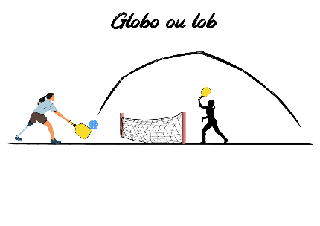
Defínese como un golpeo de traxectoria ascendente cara ao fondo da pista que se realiza sempre dende abaixo e que busca afastar ao contrario da rede. Debe ser un golpeo forte para que a bóla gañe altura. Utilízase en resposta dunha deixada ou un remate.
O globo ou lob pode ser: ofensivo ou defensivo.

Aspectos tácticos

Ao igual que no bádminton, as situacións de xogo que nos podemos atopar son dúas: en ataque ou en defensa.

En pickleball, atacar significa enviar a bóla ao campo contrario con diferentes traxectorias, de forma que o contrario teña que devolver a bóla golpeándoa empregando o xesto técnico máis axeitado para cada situación.

Que fago en ataque?
Na modalidade de individuais, o xogador que controla o centro do campo é o que normalmente debe levar vantaxe na xogada. Por iso é tan importante que despois de cada golpe, o xogador intente volver ao centro do campo.

Poderedes empregar tres tipos de tácticas:
- De distancia: consiste en enviar a bóla despois de cada golpe ao lugar máis alonxado da pista. Para iso utilízase o lob e a deixada e tratarase de golpear a bóla buscando as diagonais.
- 4 esquinas: búscase enviar a bóla ás 4 esquinas do campo rival. O obxectivo de enviala a esas zonas é conseguir que o contrario realice desprazamentos largos e que non chegue a tempo para golpear correctamente.
- Finta ou contrapé: consiste en enganar ao contrario facéndolle crer que imos executar un tipo de golpe e, no último momento, facer outro. Esta teoría esixe un bo nivel de dominio técnico e baséase en observar os pés do contrario de forma que, se vemos que realiza un movemento cara adiante ou cara atrás, por medio dun golpe retardado enviar a bóla en sentido contrario ao movemento.

Que fago en defensa?
Durante o xogo non estamos sempre atacando, xa que o rival tamén atacará.

Se un xogador se está a defender de golpes do rival e quere pasar ao ataque deberá:
- Ante un remate do rival, devolver a bóla en deixada ou cun drive.
- Ante unha deixada do rival, devolver con outra deixada ou cun lob.
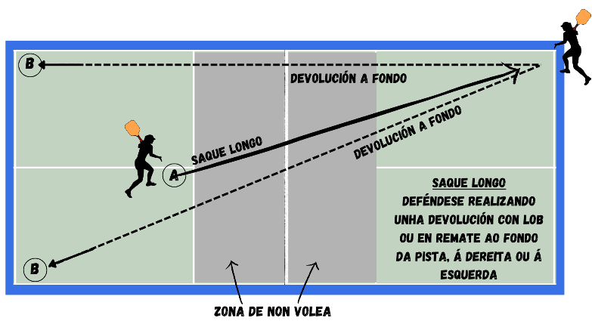
Como defender un saque?

Un saque longo:
Deféndese realizando unha devolución con lob ou en remate ao fondo da pista, á dereita ou á esquerda.

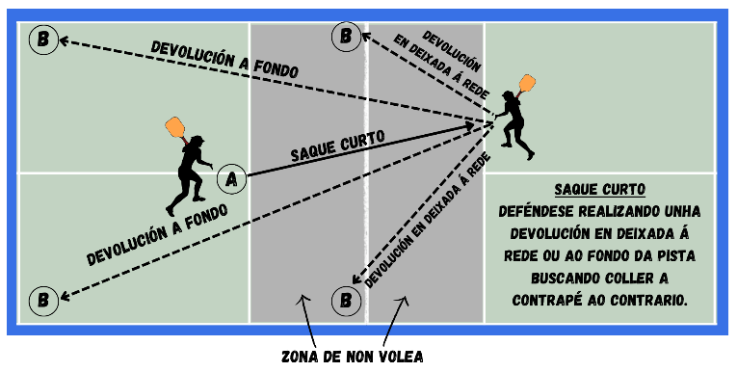
Un saque curto:
Deféndese realizando unha devolución en deixada á rede ou ao fondo do campo buscando coller a contrapé ao contrario.

Fair play ou xogo limpo
Fair play é unha expresión do inglés que significa ‘xogo limpo’. É un concepto do mundo dos deportes para referirse ao comportamento honesto e correcto que deben observar os atletas co seu opoñente, o árbitro e os asistentes.

O xogo limpo caracterízase por poñer en primeiro lugar o gusto de competir limpamente e gozar o deporte por encima da ambición de vitoria.

Xogo limpo é ter respecto ao adversario, ao árbitro e ás regras; practicar o xogo limpo, sen trampas, trucos ou simulacións para confundir ao rival ou ao xuíz; non ofender, humillar nin maltratar a ningún participante da contenda, e, moi importante: o xogo limpo é asumir a derrota con dignidade e gozar a vitoria con sinxeleza e respecto.

Así, xestos como un saúdo amigable ao adversario, unha desculpa logo dunha acción indebida, entre outras cousas, son accións que manifestan o espírito de competir limpamente.

O xogo limpo busca ser, fundamentalmente, un modelo de comportamento deportivo que sirva de exemplo aos nenos e adolescentes, pero non só aqueles que se inician no mundo do deporte, senón tamén aqueles que poderían copiar estas condutas e levalas á vida social.

O obxectivo fundamental do xogo limpo é evitar ao máximo todo tipo de condutas ou comportamentos que afeen a beleza do deporte

Ese tipo de comportamentos, que poden vir non só dos atletas, senón tamén dos dirixentes, os patrocinadores e, mesmo, dos familiares dos xogadores, é o que se busca erradicar co xogo limpo. Distintos organismos no mundo, como a FIFA, promoven o xogo limpo dentro das diferentes disciplinas deportivas.

Atribución dos recursos incorporados ao documento
Todos os recursos deste documento levan a seguinte atribución:
Elaboración propia (proxecto cREAgal) vía Canva (CC BY-NC-SA 4.0).


“Youtubers deportivos”, proxecto cREAgal, publícase coa Licenza Creative Commons Recoñecemento Non-comercial Compartir igual 4.0

